2021数据结构期末知识点
- 算法的时间复杂度分析
- 线性表的顺序表示和实现（数组的插入、删除）
- 带头结点的单链表的基本操作（链表的插入和删除）
- 两个有序数组的合并
- 栈的基本操作
- 栈的应用及递归思想（进制转换，括号匹配，求阿克曼函数）
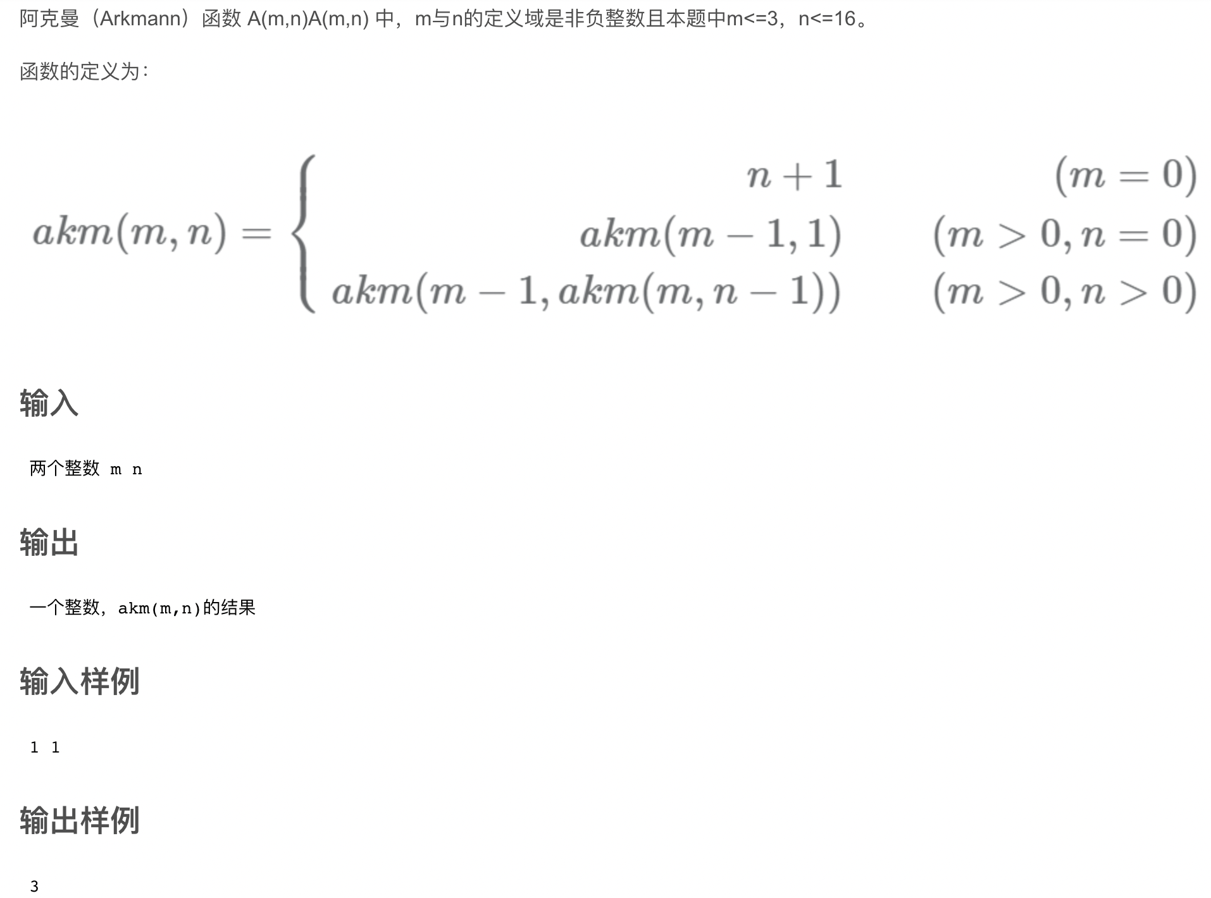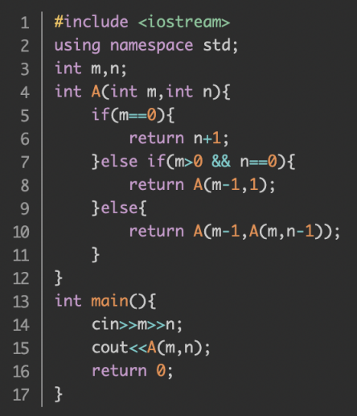
- 循环队列的基本操作
- 链队列的基本操作
- 串的模式匹配算法
- KMP 中会求next 数组的值
- 二叉树的性质，满二叉树和完全二叉树
- 二叉链表存储二叉树
- 二叉树的先序遍历、中序遍历和后序遍历
- 根据先序和中序或中序和后序 推算出二叉树（神奇办法解决）
- 遍历算法的应用（求二叉树的结点个数，求二叉树的深度等）
- 二叉树的中序线索二叉树（按中序遍历序列加相应线索）
- 哈夫曼树的定义，构造哈夫曼树，哈夫曼编码，树的带权路径长度WPL
- 树转换成二叉树的方法（左孩子右兄弟）
- 图的定义和基本术语，图的邻接矩阵表示
- 图的深度优先遍历和广度优先遍历
- 图的最小生成树（Prim算法、克鲁斯卡尔算法）
- 拓扑排序和关键路径的求解方法
- 图的最短路径
- 二叉排序树的建立， 求ASL
- 直接插入排序、希尔排序

考试可能题型 （与期中类似）
- 选择题（约15分）
- 填空题 （约20分）
- 程序填空题 （1-2题，约 15）
- 简答题 （约30~35分）
- 编程题 （1-2题，约15分）

复习：

（第二章、第三章、第四章、第六章 第七章 习题的选择题 ）
以及作业本上的练习题必须掌握和理解。

